keil5的安装
- 打开开发工具。可以看到一个名为keil5的文件夹，打开keil5文件夹，可以看到如下图标。


- 双击MDK524a应用程序文件，点击next>>。
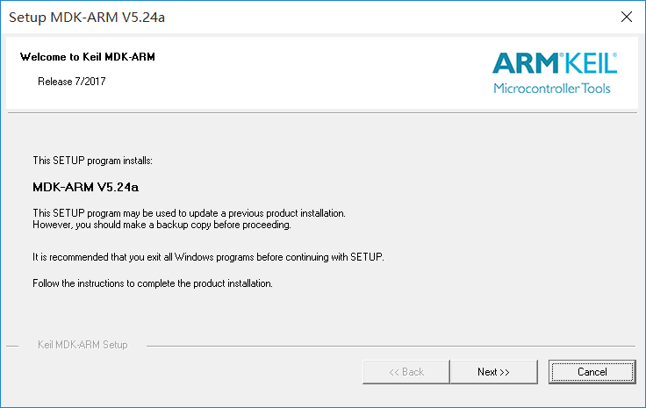
- 打上 I agree前面的勾勾，即是同意一些安装协议。点击next>>。
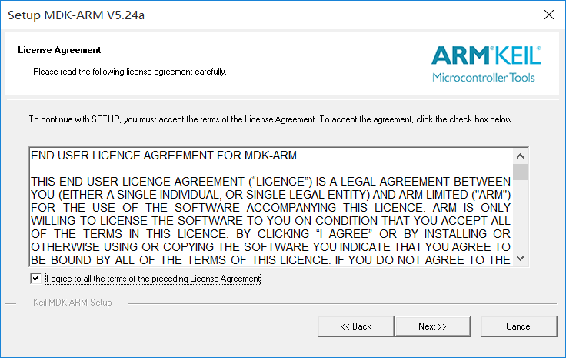
- 选择安装路径，可以默认也可以安装在我们自己建立的文件夹下。点击next>>。
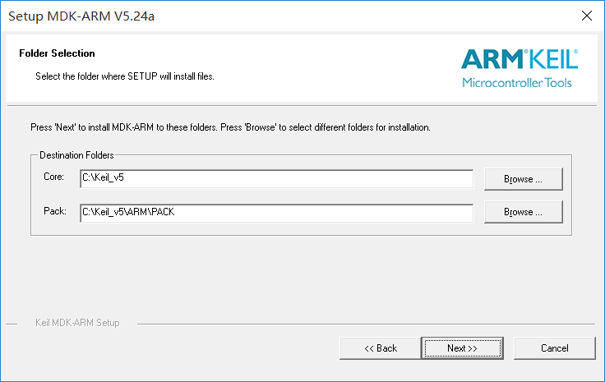
- 这里填写的是我们的一些信息，可以随便填，继续next>>。
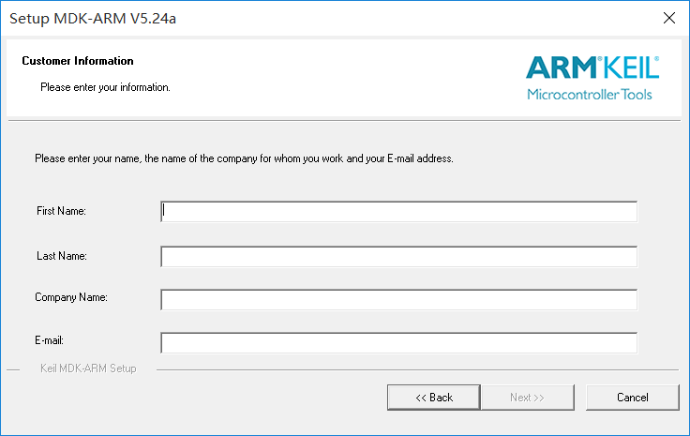
- 然后等待安装完成即可。
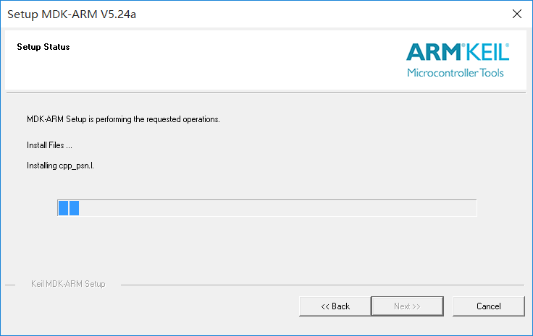
- 安装完成，点击Finish。
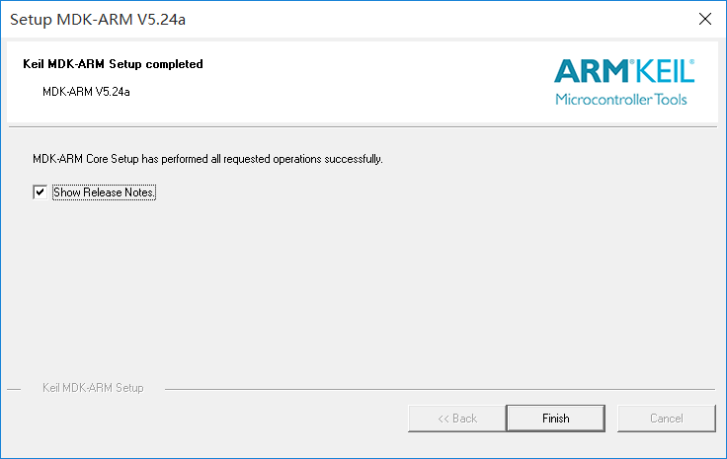
- 然后会跳出来这个界面，这个我们过后在讲，先点OK，把弹框都叉掉。
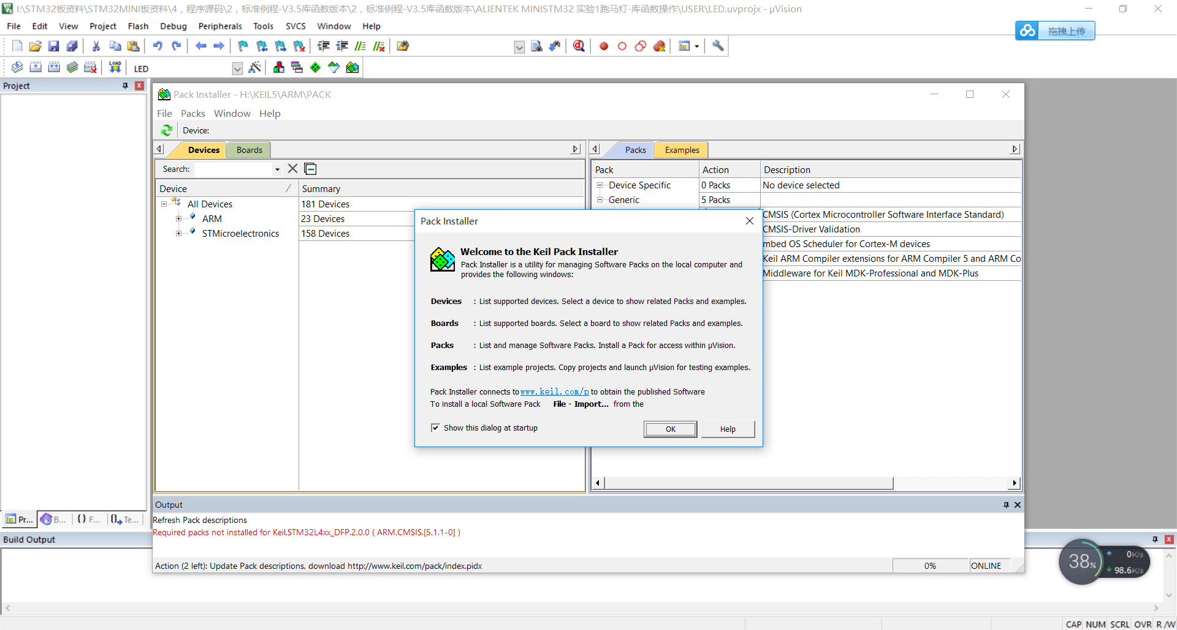
- Pack 安装
打开keil5的文件夹下的pack文件下的安装包，点击Next，等待安装完即可。
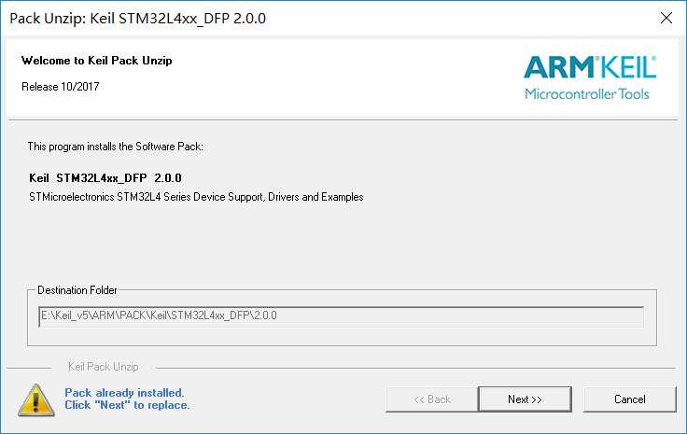
- 激活MDK，导入License,激活MDK后便可使用了。

到这里开发环境的搭建已经完成，可以开启你的编程之旅了。

